ㅣ
학번: 2019104040 이름:정성현

기말고사 코드 반영 본인의 Github 주소:
(예시) https://github.com/shchong-123/2026-1st-final_test

문제1 – CNN

SOURCE CODE
class MyLeNet5_2(nn.Module):
def __init__(self):
super(MyLeNet5_2, self).__init__()

# TODO ①-A : conv_1 → Conv2d(1, 32, kernel_size=5, padding=2)
self.conv_1 = nn.Conv2d(1,32,kernel_size=5,padding=2) # ← 교체하세요

# TODO ①-B : maxpool_1 → MaxPool2d(kernel_size=(2,2), stride=2)
self.maxpool_1 = nn.MaxPool2d(kernel_size=(2,2),stride=2) # ← 교체하세요

# TODO ①-C : conv_2 → Conv2d(32, 64, kernel_size=5)
self.conv_2 = nn.Conv2d(32,64,kernel_size=5) # ← 교체하세요

# TODO ①-D : maxpool_2 → MaxPool2d(kernel_size=(2,2), stride=2)
self.maxpool_2 = nn.MaxPool2d(kernel_size=(2,2),stride=2) # ← 교체하세요

# TODO ①-E : conv_3 → Conv2d(64, 256, kernel_size=5)
self.conv_3 = nn.Conv2d(64,256,kernel_size=5) # ← 교체하세요

# TODO ①-F : relu → nn.ReLU()
self.relu = nn.ReLU() # ← 교체하세요

# TODO ①-G : fc_1 → Linear(256, 128)
self.fc_1 = nn.Linear(256,128) # ← 교체하세요

# TODO ①-H : fc_2 → Linear(128, 10)
self.fc_2 = nn.Linear(128,10) # ← 교체하세요

def forward(self, x):
# TODO ② : 순전파 구현
x=self.conv_1(x)
x=self.relu(x)
x=self.maxpool_1(x)

x=self.conv_2(x)
x=self.relu(x)
x=self.maxpool_2(x)

x=self.conv_3(x)
x=x.view(-1,256)

x=self.fc_1(x)
x=self.relu(x)
res=self.fc_2(x)
return res
# ← 이 줄을 지우고 구현하세요

# ===== 수정 금지 =====
model_test = MyLeNet5_2()
print(model_test)
total_params = sum(p.numel() for p in model_test.parameters())
print(f"파라미터 수: {total_params:,}개")
# ===== 수정 금지 끝 =====

# TODO ③ : epochs 수정
epochs = 5
learning_rate = 0.01

# TODO ④ : 학번/이름 (필수)
STUDENT_ID = 2019104040 #e.g., 20201111111
STUDENT_NAME = "Chong Seong Hyeon" #e.g., Hong Gil Dong

# ===== 수정 금지 =====
model = MyLeNet5_2().to(device)
optimizer = optim.Adadelta(model.parameters(), lr=learning_rate)
scheduler = optim.lr_scheduler.StepLR(optimizer, step_size=1, gamma=0.1)
loss_function = nn.CrossEntropyLoss()

print(f"학번: {STUDENT_ID} 이름: {STUDENT_NAME}")
print(f"epochs={epochs} lr={learning_rate} optimizer=Adadelta")
# ===== 수정 금지 끝 =====

# ===== 수정 금지 =====
test_accs = []
for epoch in range(epochs):
train(model, device, train_loader, optimizer, loss_function, epoch)
acc = test(model, device, test_loader, loss_function)
test_accs.append(acc)
scheduler.step()

print("=" * 50)
print(f" 학번: {STUDENT_ID} 이름: {STUDENT_NAME}")
print(f" 최종 Test Accuracy: {test_accs[-1]:.2f}%")
print("=" * 50)

plt.figure(figsize=(8, 4))
plt.plot(range(1, epochs+1), test_accs, 'r-o', markersize=8, linewidth=2)
plt.title(f'MyLeNet5_2 Test Accuracy\n{STUDENT_ID} {STUDENT_NAME}')
plt.xlabel('Epoch'); plt.ylabel('Accuracy (%)'); plt.legend(['Test Acc'])
plt.grid(True, alpha=0.4); plt.tight_layout()
# ===== 수정 금지 끝 =====

OUTPUT (Screen Shots)
#1 | [제출 결과]
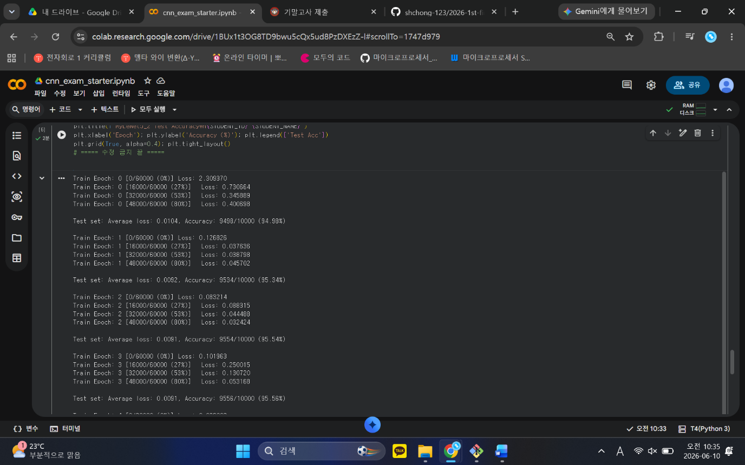

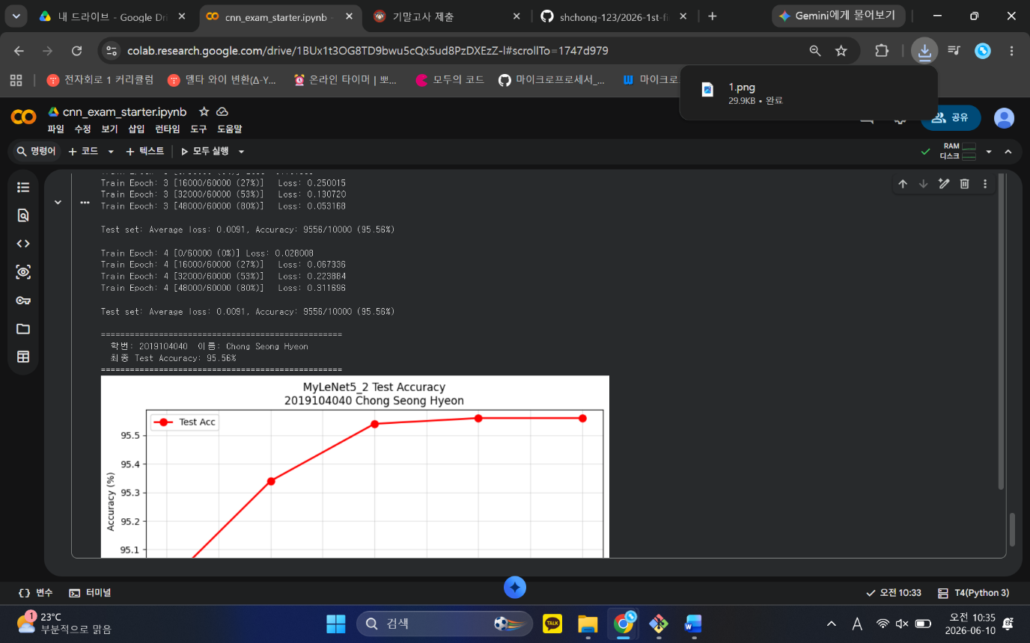

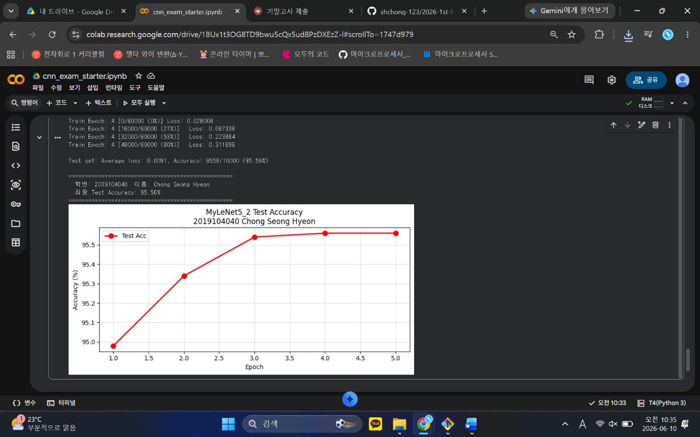

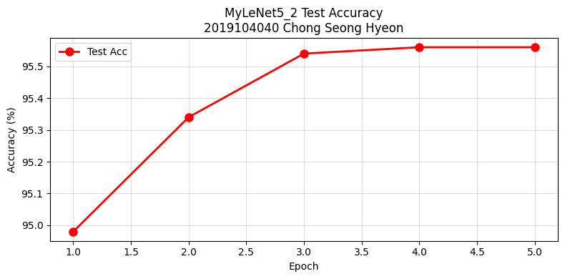

Github (Screen Shots)
#1 | 본인 Github에 Commit내용 또는 PR 내용을 제출 시간과 함께 제출
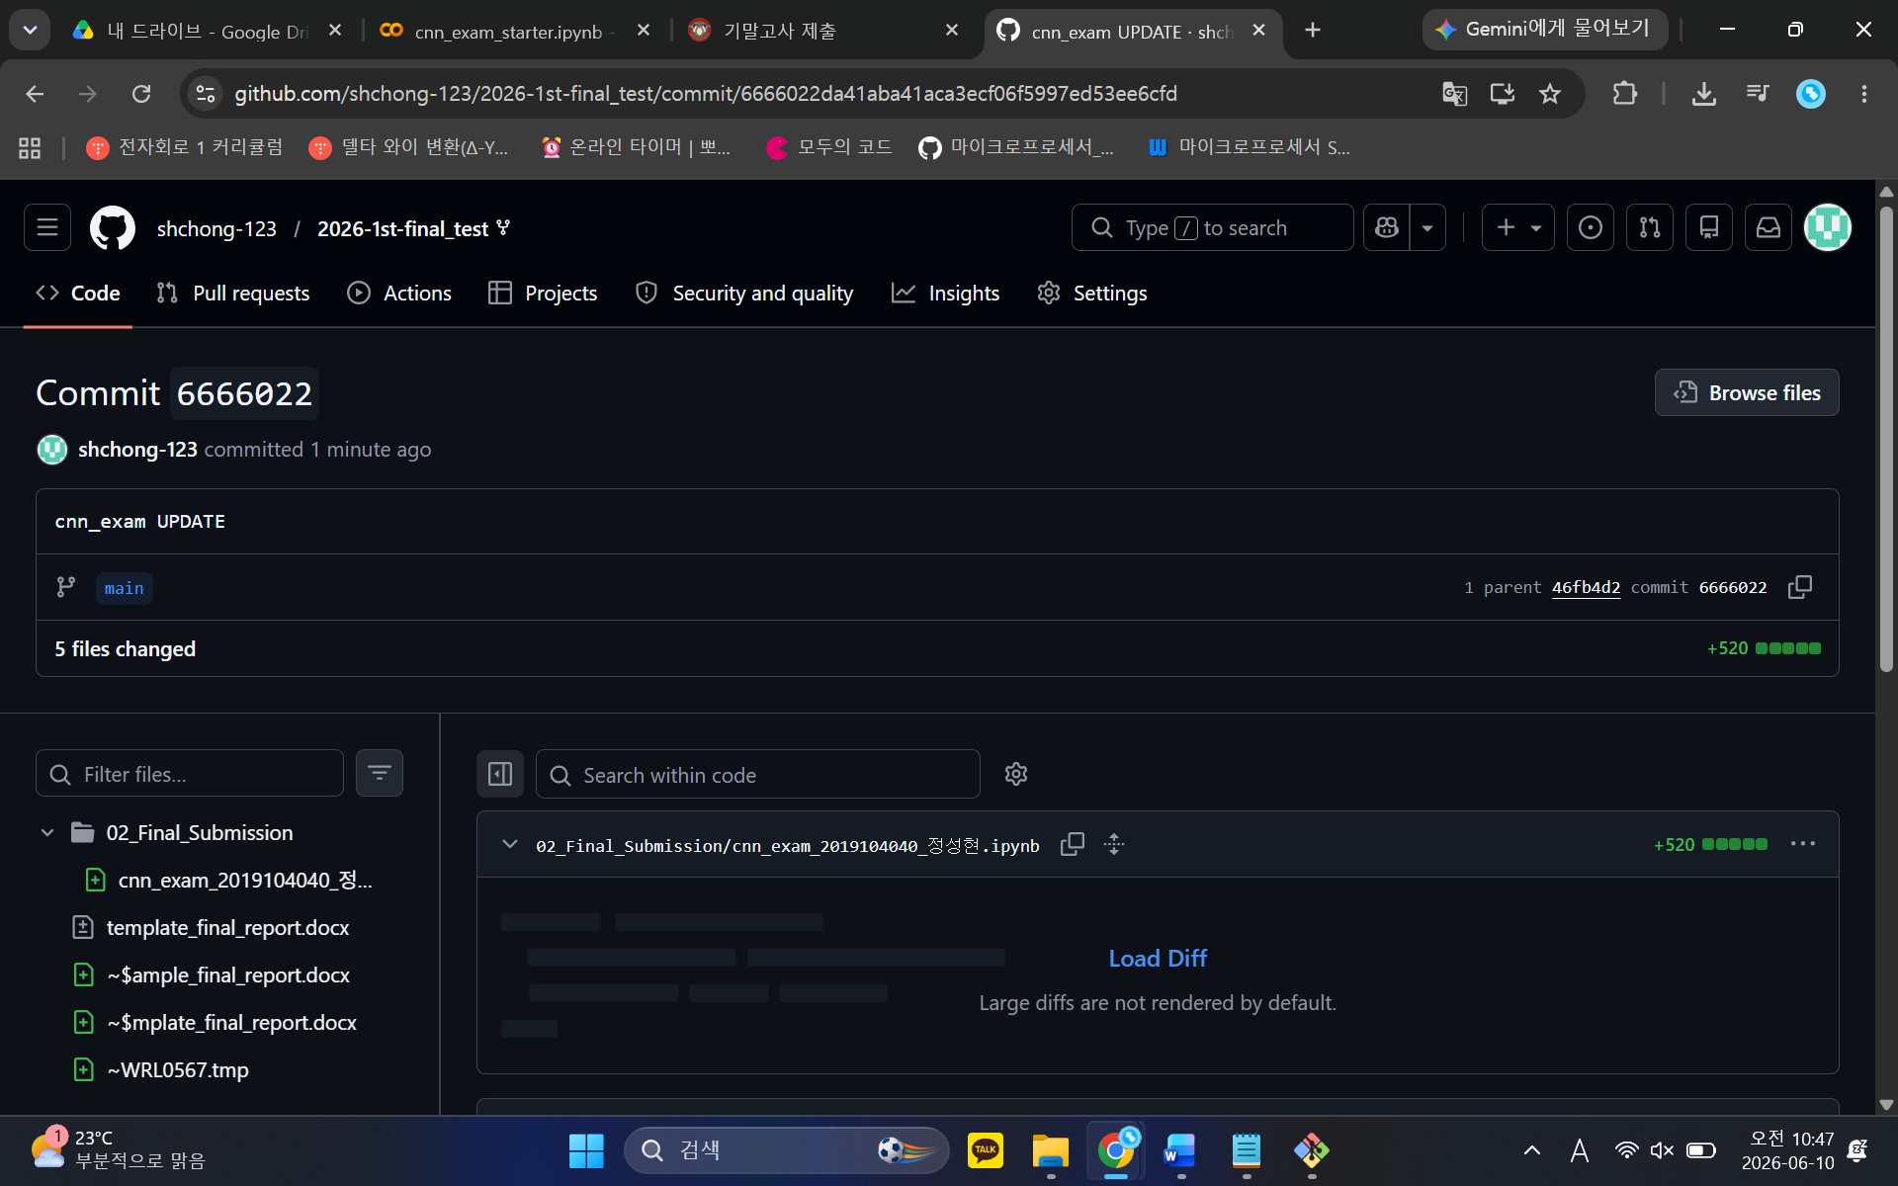

문제2 – GAN

SOURCE CODE
# TODO ① : 하이퍼파라미터 (변경표 참고)
latent_size = 64 # 수정 금지
num_epochs = 20 # ← 수정 대상
batch_size = 128 # ← 수정 대상
image_size = 784 # 수정 금지

# TODO ④ : 학번/이름 (필수)
STUDENT_ID = 2019104040 # (e.g., 20000000000)
STUDENT_NAME = "Chong Seong Hyeon" # (e.g., Hong Gil Dong)

# ===== 수정 금지 =====
print(f"latent_size={latent_size} batch_size={batch_size} num_epochs={num_epochs}")
print(f"학번: {STUDENT_ID} 이름: {STUDENT_NAME}")
# ===== 수정 금지 끝 =====

# TODO ② : 수정된 Discriminator D
# 784 → 512 → 256 → 128 → 64 → 1
D = nn.Sequential(
nn.Linear(784, 512),
nn.LeakyReLU(0.2),
nn.Linear(512, 256),
nn.LeakyReLU(0.2),
nn.Linear(256,128),
nn.LeakyReLU(0,2),
nn.Linear(128,64),
nn.LeakyReLU(0.2),
nn.Linear(64,1),
nn.Sigmoid()
) # ← nn.Sequential(...) 로 교체하세요

# TODO ③ : 수정된 Generator G
# 64 → 256 → 512 → 256 → 128 → 784
G = nn.Sequential(
nn.Linear(64, 256),
nn.ReLU(),
nn.Linear(256, 512),
nn.ReLU(),
nn.Linear(512, 256),
nn.ReLU(),
nn.Linear(256,128),
nn.ReLU(),
nn.Linear(128,784),
nn.Tanh()
) # ← nn.Sequential(...) 로 교체하세요

# ===== 수정 금지 =====
D = D.to(device)
G = G.to(device)

criterion = nn.BCELoss()
d_optimizer = torch.optim.Adam(D.parameters(), lr=0.0002)
g_optimizer = torch.optim.Adam(G.parameters(), lr=0.0002)

print("D 파라미터:", sum(p.numel() for p in D.parameters()), "개")
print("G 파라미터:", sum(p.numel() for p in G.parameters()), "개")
print("D:", D)
print("G:", G)
# ===== 수정 금지 끝 =====

OUTPUT (Screen Shots)
#2 | [제출 결과]
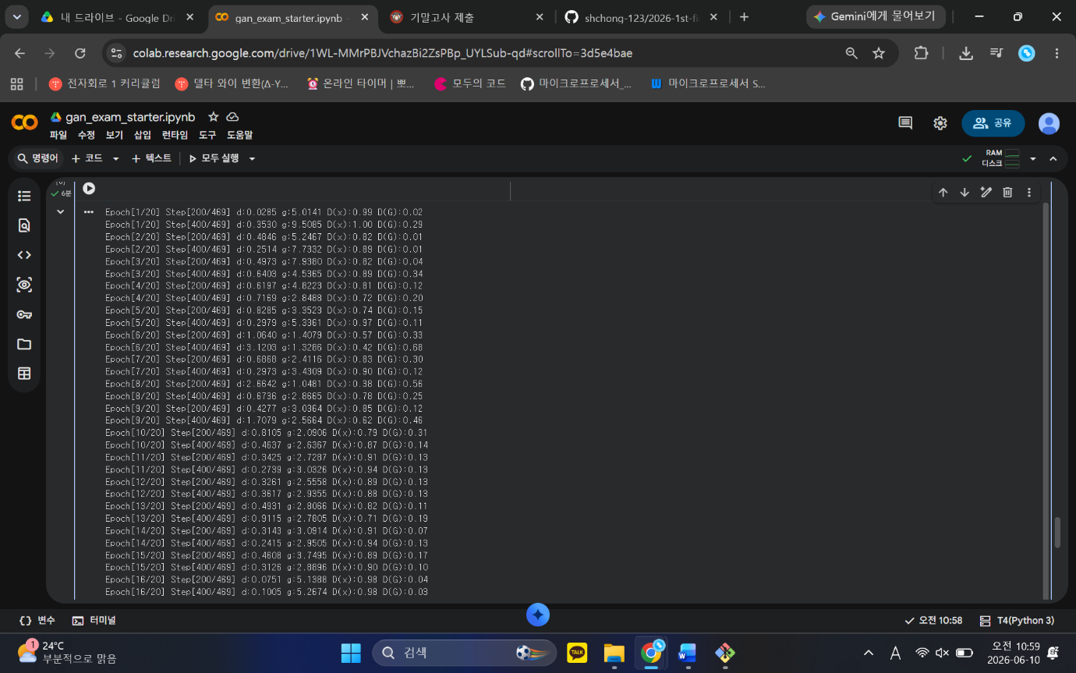

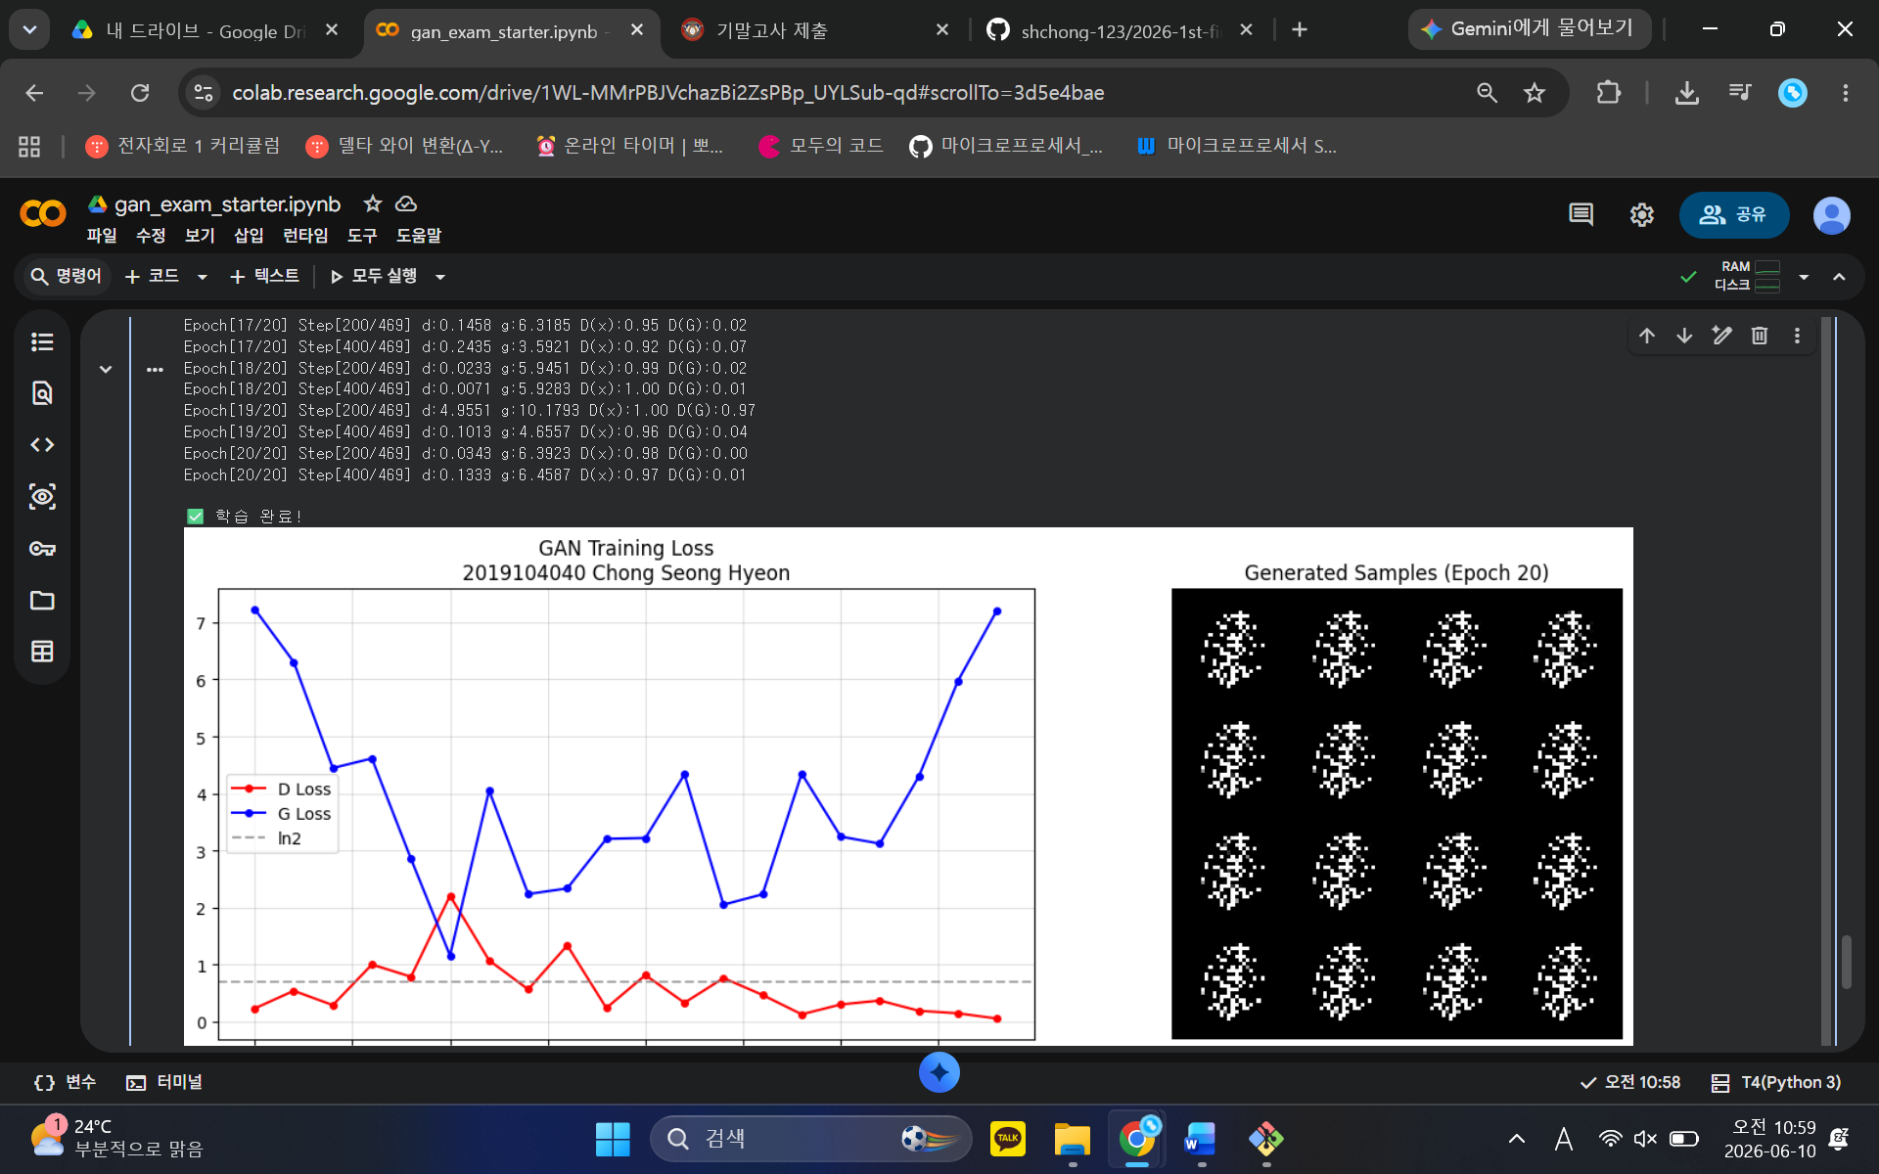

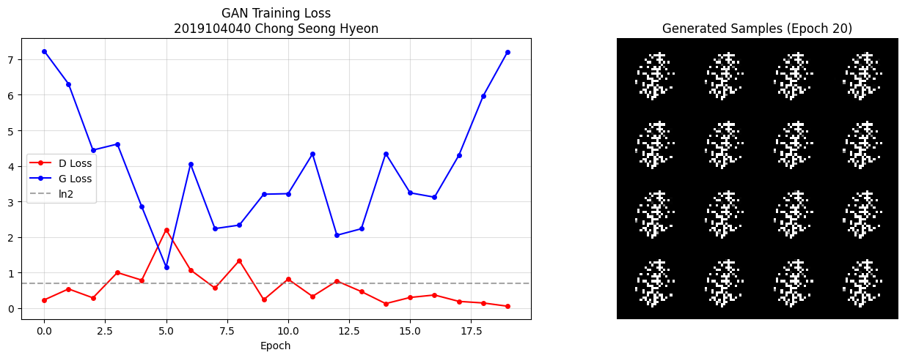

Github (Screen Shots)
#2 | 본인 Github에 Commit내용 또는 PR 내용을 제출 시간과 함께 제출

문제3 – rnn

SOURCE CODE
// 아래 내용 삭제 후 본인 코드로 대체

import java.util.Scanner;

public class FirstProgram {

public static void main(String[] args) {
// TODO Auto-generated method stub

OUTPUT (Screen Shots)
#3 | [제출 결과]

Github (Screen Shots)
#3 | 본인 Github에 Commit내용 또는 PR 내용을 제출 시간과 함께 제출

